Docenthandleiding Lesbrief de Maassteden
Informatie
TV: Tijd van Steden en Staten
KA: De opkomst van handel en ambacht die de basis legde voor het herleven van een agrarisch-urbane samenleving
De opkomst van de stedelijke burgerij en de toenemende zelfstandigheid van steden
Duur: 45-90 min (afhankelijk van opdeling grotere opdrachten).

Leerdoelen
- Leerlingen benoemen drie redenen waarom de Maas belangrijk was voor handel in de middeleeuwen.
- Leerlingen leggen uit hoe Maassteden profiteerden van handel en tolheffing.
- Leerlingen ontwerpen een kaart met de belangrijkste Maassteden, handelsroutes en producten.
- Leerlingen beschrijven en visualiseren het dagelijks leven in een Maasstad in een strip of storymap.
- Leerlingen onderzoeken hoe de rol van de Maas is veranderd en vergelijken het verleden met nu.
- Leerlingen presenteren hun bevindingen in een duidelijke infographic of presentatie.

Achtergrondinformatie
De Maas vormde eeuwenlang de ruggengraat van Limburg. Vanaf de vroege middeleeuwen was de rivier niet alleen een natuurlijke grens, maar vooral een belangrijke handelsroute. Goederen als hout, graan, wijn en stoffen werden via schepen vervoerd. Steden als Maastricht, Roermond en Venlo lagen strategisch aan de Maas en groeiden dankzij de handel.
Langs de rivier ontstonden kades, havens en markten. Steden konden tol heffen op schepen die passeerden, waardoor ze rijker werden en zich konden versterken met muren en torens. Toch bracht de rivier ook gevaar: vijanden konden via het water binnenvallen en overstromingen bedreigden de bevolking.
Tegenwoordig speelt de Maas nog steeds een centrale rol, maar met andere functies. De rivier is belangrijk voor scheepvaart en transport, maar ook voor recreatie, natuurbeheer en waterveiligheid. Door klimaatverandering en stijgende waterstanden is het beheren van de Maas nu een nationale taak geworden

Antwoorden bij Tekst 1 – De Maas als handelsweg
- Waarom was de Maas belangrijk voor handelaren?
De Maas was een natuurlijke snelweg: een brede, bevaarbare rivier die steden en landen met elkaar verbond. Schepen konden grote hoeveelheden goederen vervoeren, sneller dan over land. Dit maakte handel efficiënt en winstgevend.
- Wat kon een stad verdienen aan de schepen die langsvoeren?
Steden hieven tol. Elke schipper moest een kleine belasting betalen om de rivier te mogen gebruiken of om goederen te lossen bij de haven. Daarnaast profiteerde de stad van handelaren die op de markt verkochten, waardoor ook ambachtslieden en herbergen verdienden.
- Noem twee producten die via de Maas werden vervoerd.
Voorbeelden: graan, wijn, hout, wol, stoffen, zout en aardewerk.

Begeleiding docent
Laat leerlingen op de kaart van Limburg of Nederland de Maas volgen en samen de drie belangrijkste steden benoemen. Benadruk dat deze steden ontstonden door hun ligging aan het water, niet toevallig. Kijk ook naar eigen locatie: ligt de Maas (of een andere rivier) bij hun woonplaats in de buurt?
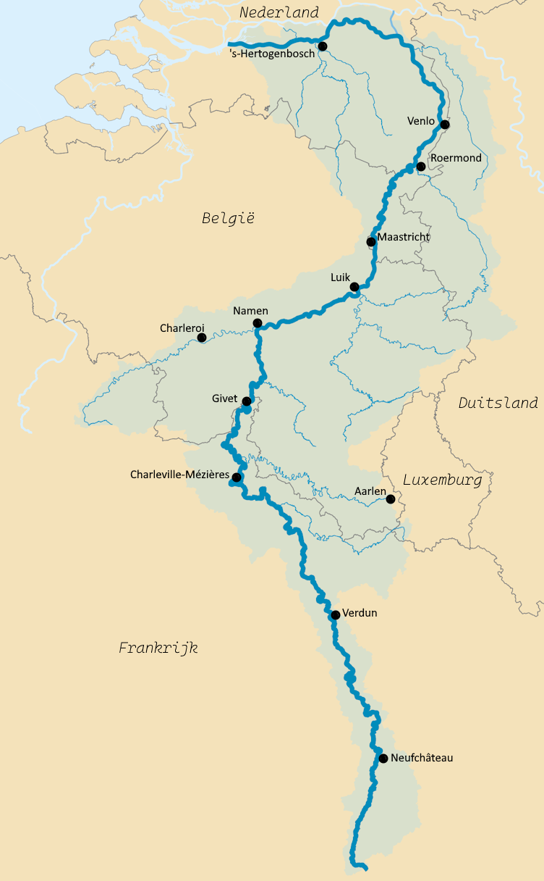
Stroomgebied Maas, Wikimedia Commons, CC0
Antwoorden bij Tekst 2 – Leven in een Maasstad
- Waarom waren muren en wachttorens belangrijk voor Maassteden?
Omdat de rivier ook een risico vormde. Vijandelijke legers konden langs de Maas optrekken of via het water binnenvallen. Muren en wachttorens boden bescherming en controleerden de toegang tot de stad.
- Wat gebeurde er op de kades van de steden?
Op de kade werden schepen gelost en geladen. Goederen werden gewogen, gecontroleerd en verhandeld. Tol werd geheven, en marktkooplui wachtten op producten om te verkopen.
- Hoe merkten gewone mensen dat er handel via de Maas was?
Er kwam meer werk (voor sjouwers, schippers, timmerlieden, marktvrouwen), meer voedsel en luxeproducten. De stad werd levendiger en rijker, en er kwamen nieuwe ambachten bij.

Begeleiding docent
Laat leerlingen nadenken over de economische keten: schepen → handel → markt → welvaart.
Stimuleer gebruik van visuele voorbeelden: laat een historische havenafbeelding zien (zoals Maastricht of Roermond).

Antwoorden bij Tekst 3 – De Maas vroeger en nu
- Noem één manier waarop de Maas nu nog steeds voor handel gebruikt wordt.
Voor vrachtvervoer: schepen brengen goederen zoals grind, kolen en containers naar havensteden en industriegebieden.
- Welke nieuwe functies heeft de Maas gekregen naast handel? Wat zie je hiervan terug in je eigen woonplaats?
Recreatie (boottochten, vissen, toerisme), natuurbeheer (Maasplassen, uiterwaarden), en waterveiligheid (dijken, overloopgebieden). Eigen antwoord bij ‘wat zie jij hiervan terug?’
- Waarom moeten we vandaag rekening houden met waterveiligheid?
De Maas kan door hevige regenval overstromen. Door klimaatverandering stijgt de kans op hoogwater. Dijken en uiterwaarden beschermen steden en dorpen.

Begeleiding docent
- Laat leerlingen actuele foto’s of filmpjes van de Maas zien (Maasplassen, overstromingen 2021).
  - https://www.youtube.com/watch?v=W3MIE-hsuac (Hoogwater 2021 Dronebeelden, Rijkswaterstaat).
  - https://www.youtube.com/watch?v=m80rzY61q5w (Wat veroorzaakte de overstromingen in Limburg in 2021, Terugblik Weerplaza).
- Stimuleer vergelijking: Wat zien we nu wat mensen toen nog niet kenden? (bijv. sluizen, dammen, bruggen).

Toelichting grote opdrachten
Grote Opdracht 1 – Handelskaart
- Doel: Inzicht in het ontstaan van Maassteden en handelspatronen.
- Begeleiding: Laat leerlingen eerst de rivier tekenen (van Frankrijk tot Nijmegen) en de drie hoofdplaatsen markeren.
- Valkuil: Te veel focus op topografie – benadruk handel en producten.
- Uitbreiding: Laat ze routes naar andere rivieren of steden toevoegen.

Grote Opdracht 2 – Strip of Storymap
- Doel: Het leven in een Maasstad verbeelden (handel, tol, markt, mensen).
- Begeleiding: Bespreek voorbeelden van historische illustraties.
- Valkuil: Alleen schepen tekenen – stimuleer ook weergave van sociale aspecten (markt, werk, wachters).
- Uitbreiding: Digitale versie maken in Canva of BookCreator.

Grote Opdracht 3 – Toen–Nu onderzoek
- Doel: Reflectie op de veranderde rol van de Maas.
- Begeleiding: Verdeel de klas: helft onderzoekt vroeger, helft nu → samenvoegen in infographic.
- Valkuil: Alleen “feitjes” noemen – stimuleer conclusies: Wat zegt dit over ontwikkeling van Limburg?
- Uitbreiding: Laat leerlingen contact opnemen met de gemeente of waterschap (informatie over waterveiligheid of recreatie).

Rubric – Beoordeling drie grote opdrachten
Niveau | Inhoud | Vergelijking / Begrip | Vormgeving | Presentatie
Onvoldoende | Weinig info, 1–2 losse feiten zonder context | Nauwelijks vergelijking, geen uitleg over belang Maas | Slordig of onvolledig | Onzeker, onduidelijk
Voldoende | Basisinfo correct: handel, tol, steden, producten, huidige functies | 3 duidelijke vergelijkingen tussen toen en nu, kort uitgelegd | Overzichtelijk, verzorgd | Iedereen leest kort iets voor
Goed | Uitgebreid: beschrijft handel, economie, stadsleven, huidige functies én waterveiligheid | 5 of meer vergelijkingen, betekenisvol uitgewerkt (handel → economie, tol → belasting, muren → dijken) | Creatief en aantrekkelijk (symbolen, kleuren, kaarten) | Iedereen doet mee, spreekt duidelijk, reageert op vragen

